Relatório da Visita em Volta Redonda

Em visita a ARM de Volta Redonda e ao Cliente Drogaria Moderna, nos dias 01, 02 e 03 de Fevereiro de 2005, foram estudados alguns processos que impactavam no projeto de desenvolvimento do Template de da Drogaria.

Foram expostos problemas no andamento do projeto de implantação, deficiência do Cliente em entender e definir alguns cenários da implantação dos módulos.

Foram colocados ao cliente todos os pontos de impacto e de deficiência que o Escopo possui e também o surgimento de algumas tarefas que foram realizadas e não foram previstas dentro do projeto.

Também foi mostrado que essas tarefas realizadas e não previstas estão sendo controladas e que por fim impactam no prazo final de entrega de alguns pacotes.

O cliente também foi informado que foi entregue um lote do pacote 03, que contempla algumas funcionalidades a mais do pacote 02 e já possui todas as rotinas de convênio.

Também foi disponibilizada uma base para o Analista Ruan da equipe de implantação, onde o mesmo estudará as funcionalidades e apresentará ao Cliente. As dúvidas que surgirem tanto do produto como do processo que envolve o produto, o analista terá o apoio da equipe de desenvolvimento do produto para saná-las.

O Cliente entendeu a situação do cenário de desenvolvimento e de implantação, e ficou disposto a entender os prazos após estudarmos as necessidades levantadas nessa visita.

Abaixo estão os pontos que foram discutidos na visita.

1) Cenários das tabelas (Compartilhamento)

Foram expostos quais seriam os cenários possíveis que a Alta administração do Cliente gostaria de visualizar a partir das informações do MP8.

Este questionamento foi necessário para entender e definir quais os arquivos que seriam compartilhados e exclusivos.

O próprio cliente ainda não teve nenhuma visão de cenários dos dados as serem vistos. A equipe de implantação junto com o Cliente irá rever alguns processos e realizar uma nova Implantação.

Com isso ficou estabelecido que o Cliente usará a configuração de 01 empresa e 31 filiais, e os cenários ficaram de responsabilidade da equipe de implantação entender e auxiliar o cliente a construí-los.

2) Importação dos Cadastros e de Movimentos para a Nova Base

O Cliente e a equipe de implantação foram alertados diversas vezes sobre as premissas e cuidados que deverão ter na importação dos cadastros para a nova base.

Esta tarefa, segundo a equipe de implantação, está sendo feita pela própria equipe do Cliente.

Foi alertada a importância dessa tarefa e também foram quais os cuidados e critérios usados para a importação.

Toda essa preocupação é para a importação do processo de Fidelização que é originado de dois sistemas particulares do Cliente, além de sua base atual de dados. Todas essas origens de informações devem estar alinhadas com os requisitos do processo de fidelização do template de drogaria.

Caso isso não esteja alinhado é factível o fracasso da implantação desse processo de fidelização, como o da utilização das funcionalidades do template nas rotinas de loja e análise de crédito.

Vale lembrar que todo o movimento do Inicio deste ano (Janeiro e Fevereiro/2005) também vai der cadastrado manualmente. Neste procedimento existem pontos de atenção como:

- Anteriormente o compartilhamento das tabelas estava disposto de outra maneira (multi-empresas e “N” filiais).
- Quais cadastros e movimento que serão compartilhados e exclusivos?
- Caso exista mudança, que é fato e vai ocorrer, como será a consolidação dessas informações. Sendo que estaremos tratando de 03 camadas, Cadastros, Movimento e Saldos.

Se estes pontos não forem tratados com atenção, muitas informações podem ir para dentro da Base de Dados de forma deficiente.

Portanto é necessário que a equipe de implantação e a equipe do Cliente, estejam alinhadas não somente quanto a esse processo de importação em particular, mas em todos os outros também.

3) Estruturação do Grupo de Produtos MP8

Foi alertado as Equipe de implantação e do Cliente quanto a estruturação do Arquivo de Grupo de produtos, pois da maneira que estavam estruturando, daria problemas em algumas rotinas e pesquisas futuras.

O Cliente ficou responsável em revisar a estrutura e realizar a manutenção quando necessário.

4) Integração da Loja durante a migração do MP8

Devido ao número de lojas (31), foi questionado à equipe de implantação e do Cliente como seria o processo de migração das lojas atuais para a versão MP8.

Segundo o Cliente, as lojas funcionaram com os dois sistemas em paralelo (Sistema Atual e MP8), até que todas estejam instaladas e todos os usuários devidamente treinados e aptos a usarem o sistema.

O Cliente mencionou um plano de treinamento, no qual ele mesmo orientará seus usuários durante uma semana dentro da Matriz (Escritório Central) todas as funcionalidades e responsabilidades do MP8, enquanto na loja estarão utilizando mão de obra temporária para suprir a necessidade do pessoal que será deslocado para o treinamento do MP8.

Quando todos os usuários estiverem aptos, será realizada a migração para o MP8.

5) Help Desk

Quanto ao HelpDesk, o cliente junto com a equipe de implantação esboçaram o plano de atendimento de Hel Desk para o projeto.

Onde o Cliente deverá ter dois níveis de atendimento ao usuário, onde o nível 01 tratará de dúvidas freqüentes dos usuários e o nível 02 tratará de processos mais delicados onde o atendente do helpdesk do cliente terá um know-how mais técnico.

Quando esse nível de atendimento não puder solucionar o atendimento, acionará o nível 01 do atendimento Microsiga ACR e assim seguindo o atendimento padrão da Microsiga.

6) Integridade Referencial

Com a nova implantação, o cliente mencionou que está ativando a integridade referencial antes da implantação de qualquer processo.

O Cliente foi orientado a não ativar a integridade referencial pois algumas funcionalidades do template não poderão funcionar neste momento.

7) EDI de Fornecedores

Foi visto somente um processo de EDI de fornecedor, mas muito superficial.

O Cliente ficou comprometido de enviar os layouts dos principais fornecedores para que seja estudada a melhor maneira de montar a configuração desses layouts. Poderá ser usado o modelo do EDI do processo de Convênios.

Esse processo esta com o levantamento pendente.

Pontos do levantamento não contidos no Escopo da Drogaria

1) Brindes e Benefícios

No momento da venda, será verificada a quantidade de pontos obtidos na venda. Com essa quantidade, é verificado também se o cliente alcançou os pontos obtidos no cadastro do brinde para que seja fornecido desconto em % até um limite de “n” R$ ou um produto cadastrado do Cadastro de Produto (SB1).

Este tratamento deve ser feito tanto para Venda Assistida e para o Front Loja.

É necessário maiores detalhes do processo do cliente. Ainda não foi possível realizar o mapeamento desse processo.

2) Geração de Numeração de Cartões para Titulares e Dependentes (Já realizado)

Nesta rotina devem ser gerados números seqüenciais que seguem uma lógica específica da Drogaria Moderna, a partir de uma quantidade estabelecida pelo usuário.

Também deve ser tratado a numeração para dependentes, que devem seguir a mesma lógica a partir da seqüência gerada para o titular.

Também deve ser prevista a rotina de geração de novos números a partir de um cancelamento de um número de cartão, visto os motivos já cadastrados. Isto é, deverá ter as validações necessárias para que a manutenção, criação e bloqueio de cartões para titulares e dependentes.

3) Consolidação dos Estoques das Lojas no CD e no Depto. De Compras.

Para o cenário estabelecido de 01 empresa e 31 filiais, o Deptos. CD (Centro de Distribuição) e Compras devem enxergar a posição de estoque de todas as filiais.

Para isso iremos trabalhar como SB1 e SB2 – Exclusivos, pois existem características do cadastro do produto que são diferentes a cada filial, como Ponto de Pedido e Estoque de segurança.

No momento do cadastramento do produto deverão ser informados os dados principais, exceto os dados de estoque como Estoque Máximo (B1_MAX), Estoque Mínimo (B1_EMIN), Ponto de Pedido (B1_PE) e Tolerância (B1_TOLER).

- Cadastramento do Produto e tratamento dos dados de MRP

Para isso será criada uma tela de interface onde serão trazidos os campos de cada filial numa tabela, para que sejam cadastrados, armazenados e no momento da confirmação do cadastro e sejam replicados para cada filial.

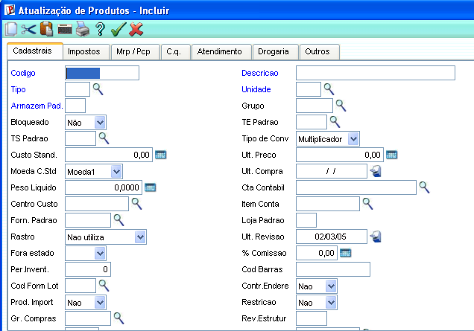
Estoque | FILIAL1 | FILIAL2 | FILIAL3 | FILIAL4 | FILIAL5 | FILIAL6 | FILIAL ....
B1_MAX
B1_EMIN
B1_PE
B1_TOLER

4) Processos de Venda

Alguns processos de venda no Front Loja e no Venda Assistida, foram somente informados e não foram desenhados. Os campos foram criados no Cadastro do Produto, porém não possuem funcionalidade alguma. Como:

a) Suspensão de venda

Os itens que tiverem o campo no SB1 B1_SUSPVEN, devem ser bloqueados no momento da venda. Essa informação deve vir da Matriz e ser replicada para todas as lojas.

Esta funcionalidade deve estar prevista tanto para Venda Assistida e para o Front Loja.

b) Similaridade de Produto e Principio Ativo

Os itens que tiverem o campo do SB1 - B1_SIMILPR, devem ser apresentados no momento da venda, para que o usuário tenha a possibilidade de escolher um outro produto similar ao posicionado que possuam amarrados a outro produto que tenha o mesmo princípio ativo.

Esta funcionalidade deve estar prevista somente para Venda Assistida.

c) Patologia

Os itens que tiverem o campo do SB1 - B1_PATOLOG, devem ser apresentados no momento da venda, para que o usuário tenha a possibilidade de escolher um outro produto por sua patologia. O usuário terá a possibilidade de encontrar um produto por uma patologia (sintoma) que procura.

Esta funcionalidade deve estar prevista somente para Venda Assistida.

d) Controle de preços

Os itens que tiverem o campo do SB1 - B1_CONTPRE, devem ser apresentados no momento da compra para que o usuário tenha a possibilidade de ao gerar a demanda, seja filtrado todos os itens que possuam este campo com o conteúdo M = Para produtos que tenham seu preço controlado, isto é, não existe alteração de Preço e L=Para Medicamento sem controle, onde pode ser alterado o preço de compra.

Esta funcionalidade deve estar prevista para a rotina de compras.

e) Referência

Este campo será utilizado de forma gerencial em algumas consultas e relatórios do processo da moderna. No template será utilizado para informação do produto para consulta do produto quando ele for referência para algum princípio ativo no momento da venda ou na consulta de um produto no pedido de compra.

Deve ser criada uma tela Modelo 2 para cadastro para montar uma tabela, onde estarão cadastrados os produtos que possuem a mesma referência de preço.

01 Produto para “N” produtos referência ou 01 Grupo para “N” produtos referência no grupo.

Esmalte que possui o mesmo código com cores diferentes.

Código | Descrição | Grupo
Código | Descrição | Grupo | Preço

Todas essas funcionalidades podem ser desenvolvidas de duas maneiras:

01 – Através de consulta SXB no SB1 (Cadastro de Produtos)

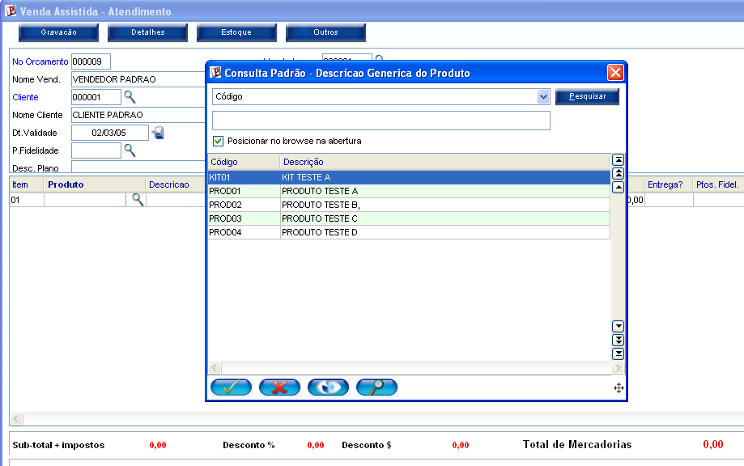
As pesquisas serão adicionadas através de botões na consulta SB1 do SXB.

02 – Através de botões na tela do venda assistida.

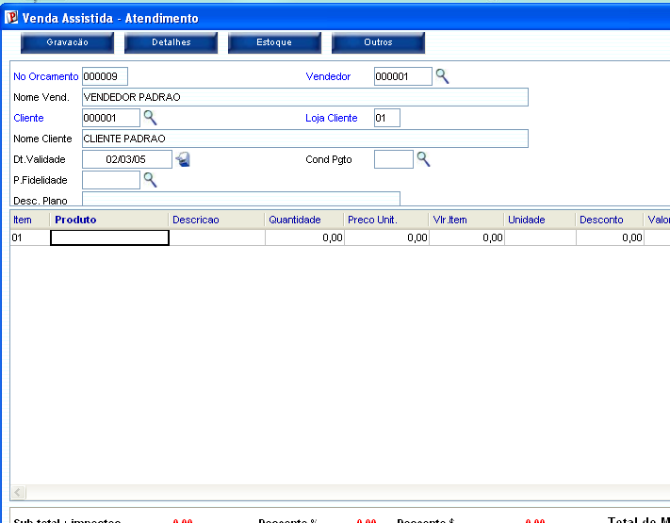
Serão adicionados botões que realizam a pesquisa do Produto independente da consulta SB1 no SXB

Esta funcionalidade de pesquisa deve estar prevista somente para Venda Assistida, pois existe a possibilidade de negociação com o cliente. Já no Front loja, poderá causar gargalos no checkout.

5) Processo de Compras

a) Regra de Compras

Tratar as algumas regras de compras para os Fornecedores como:

- Comum

É dado o desconto por produto, fabricante, por grupo, tratando a regra e as exceções. O desconto será dado através de descontos no produto e/ou na duplicada.

- Bonificada

É dado desconto a partir da bonificação de um mesmo item que está sendo comprado ou em um outro item. Esses itens devem ser entrados no estoque através de NF de brindes.

Abaixo é um esboço ta tela da Regra de Compras

Código | Produto | Grupo | Fabricante | Preço R$ | Desconto em NF % | Desconto em Duplicata % | Desconto em um item a +
 |  |  |  |  | 10 | 0
 |  |  |  |  | 0 | 10
 |  |  |  |  | 5 | 5
 |  |  |  |  | 6 | 4

b) Suspensão de Compra

Os itens que tiverem o campo no SB1 - B1_SUSPENC, devem ser bloqueados no momento da compra na rotina tela do Compra Interativa.

c) Similaridade de Preço

Deve ser criada uma tela modelo 2 para cadastro para montar uma tabela, onde estarão cadastrados os produtos que possuem a mesma similaridade de preço.
01 Produto para “N” produtos similares ou 01 Grupo para “N” produtos similares.

Esmalte que possui o mesmo código com cores diferente .

Código | Descrição | Grupo
Código | Descrição | Grupo | Preço

- Central de Compras

Geração da Demanda é feita por grupo de Compras (Filiais)

Devem ser tratados os filtros da geração de demanda.

- Controle de Preço

- Similaridade de Preço

- Genérico (Sim/Não)
Se filtra os produto que são genéricos, a partir de do itens que tiverem o campo no SB1, B1_GENERICO.

Na tela de seleção dos parâmetros para análise de necessidades (Mata170) deve ser incluída a pergunta para filtro dos produtos tipo Genérico (S/N).

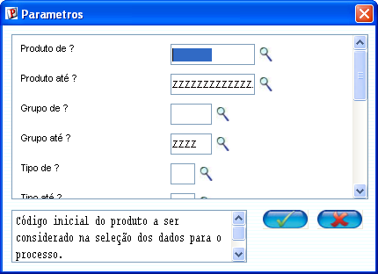

Deve ser planejada a melhor maneira de se rodar este processo com a maior eficiência possível (menor tempo).

b) Tela de Compra Interativa

Devem ser tratados alguns campos na rotina de compra interativa como:

Tabela de preço

Existem duas tabelas de preço praticadas pelo mercado.

- Tabela de pré-compra = R$ Valor máximo de compra - (Preço máximo para o comprador)

- Tabela de pré-venda = R$ Valor máximo de venda - (Preço máximo para o consumidor)

Estes campos devem vir importados do EDI de preço.

No pedido de compra deve travar os produtos com controle de preço tipo – M (Controlado), estes produtos não podem ser alterados pelo usuário.

Os Campos abaixo devem ser tratar (devem ser calculados no momento da montagem da tela):

Preços

- Menor = Menor preço de compra
- Maior = Maior preço de compra
- Último = Último preço de compra
- Venda = Último preço de compra

Quantidades

- Venda Mês Atual = Qtde vendida dentro do mês – Ex: 27/01 – 27/02
- Venda Mês Anterior = Qtde vendida nomes anterior – Ex: 01/01 – 31/01

Posições de Estoque

- Média Mensal
- Estoque Atual
- GR = Solicitado + Estoque Atual / media de venda / mês X 30 dias
- Sug. = Ponto de Pedido
- Custo = Preço Máximo de Compra (originado da regra de compra do fornecedor)
- (*) Adicionar o Campo Margem = Venda – Último preço/ Venda= n%
- (*) N.Magem = Preço de Venda - Preço Comprado/ Preço de Venda= n%

Itens Pendentes de pedidos de um mesmo fornecedor

Na tela de compra interativa, deve ser apresentado com um flag os itens que já possuem pedido com algum distribuidor e ainda não foi entregue.

Além disso, deve ser possível visualizar quais os pedidos nos itens aglutinados e por cada filial.

A tela de sugestão de compras para cada filial deve ser somente informativa, não deixando o usuário alterar as quantidades.

Também checar a pendência dos itens que possuírem arquivos de EDI em movimentação.

6) Workflow

Foram discutidos alguns processos de automatização das atividades do Depto. Compras. Com isso foi levantado a necessidade de implementar algumas rotinas de Workflow.

Essas rotinas devem ser mapeadas e analisadas depois da implantação do Módulo de Compras, pela equipe de implantação. Essas funcionalidades não estão previstas no Escopo do produto.

Esse processo esta com o levantamento pendente.

7) PBM / Correspondente bancário

Essas tarefas estão sob responsabilidade de desenvolvimento pela Automação Comercial. Já está sendo desenvolvida a Dll de comunicação com o Protheus, porém as validações e interfaces serão de responsabilidade de Templates.

Será criada uma tarefa onde, o Dept.o de Templates tratará os parâmetros devolvidos pela funcionalidade da Dll e tratará dentro das rotinas do template.

8) Livro de Medicamentos controlados

Segundo o Cliente, o modelo já foi proposto pela ANVISA e está no site.
O próprio cliente prontificou-se de buscar as informações sobre esse processo e envia-las para a equipe de desenvolvimento do produto.

Após a análise desse material seria possível entender e desenhar o que a funcionalidade necessitará para funcionar com a integração da loja. Pois envolve rotinas de Estoque, Compras, Loja e Fiscal.

No esopo está previsto somente a impressão do Livro de Controlados, porém foi levantada a necessidade de ser emitido o livro por meio magnético.

O Cliente comprometeu-se em enviar toda a documentação necessária para o levantamento dessas necessidades, tanto o modelo para impressão como o modelo de envio de arquivo magnético.

Esse processo esta com o levantamento pendente.

9) ShopCash

Atualmente na loja do cliente existe um programa de Fidelização chamado ShopCash.

Neste programa o cliente possui um cartão da Bandeira da administradora, onde na compra cada R$ gasto é convertido em pontos.

Diariamente a drogaria deve passar a administradora uma relação das vendas e de pontos obtidos pelo programa.

Com essa posição a administradora reverte os pontos em R$ para o cliente fidelizado ao programa.

Estes pontos devem ser impressos no cupom fiscal no momento da venda e diferenciado do outros programas de fidelização já existentes.
Esta funcionalidade deve estar prevista tanto para Venda Assistida e para o Front Loja, além da customização do Cupom Fiscal.

A abrangência desse programa estende-se somente as regiões de Volta Redonda-RJ e Búzios-RJ.

O Cliente comprometeu-se em enviar toda a documentação necessária para o levantamento das necessidades.

Esse processo esta com o levantamento pendente.

Cronograma

Cronograma das atividades levantadas com data a partir do término da fase 01 (29/04/2005).

